PROCES VERBAL CONSEIL MUNICIPAL N° 281

Jeudi 3 avril à 18 h 30

NOMBRE DE MEMBRES
En exercice | Présents | Qui ont pris part aux délibérations
15 | 11 | 11

Présents : Daniel JARRY – Josiane MIO BERTOLO – Fabrice CLARY – Marie CALMON LAGARRIGUE –
Julian GOMEZ – Jean Jacques BOUSQUET - Jean Marc LAVIALE – Sylvie LOUIS - Pierre MASSABEAU –
Sylvia BAQUE – Benoît JURASCHEK

Absents / excusés :
Evelyne CRABOL – Evelyne DESCHAMPS – Liliane RESSEGUIER – Olivier TAURAND

Secrétaire : Fabrice CLARY

Approbation du dernier PV reporté à la prochaine séance de conseil

Information sur les décisions et devis signés :
- Un CU a été accordé pour une dizaine de lots à construire sur les terrains à la sortie du Bourg. Le pétitionnaire doit prendre en charge différents aménagement pour pouvoir réaliser son projet.
- Devis signé avec l’entreprise pour les différents marquages sur les parkings

I – Présentation du contexte financier
Voici les différentes étapes budgétaires au cours d’une année
Janvier février
Débat d’orientation budgétaire (non obligatoire pour les communes de moins de 3500 habitants)
Février mars
Clôture d’exercice compte administratif
Préparation budgets de l’année
Mars, avril
Vote comptes administratifs
Affectation des résultats
Vote des taux
Vote des budgets
Vote compte de gestion TP
Septembre
Tableau de bords budgétaire
Avril à décembre
Décisions modificatives
Récapitulatif de l’année 2024 et présentation des futurs projets

II. Délibération compte administratif et compte de gestion du budget principal

Sortie de Mr le Maire pour le vote
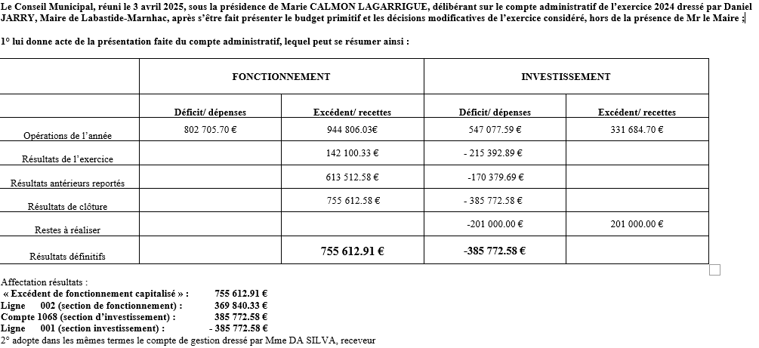

III–Délibération compte administratif et du compte de gestion du multiple rural

Sortie de Mr le Maire pour le vote
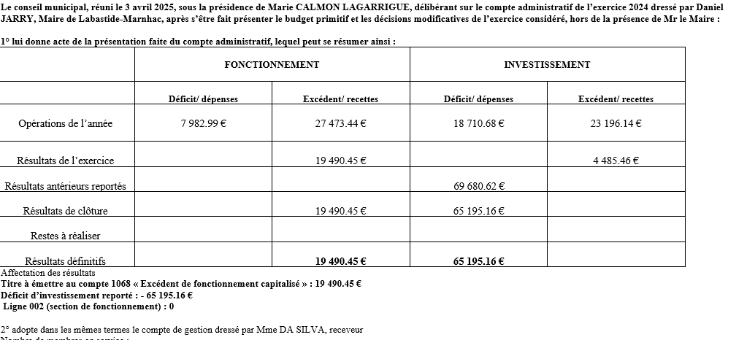

IV Délibération affectation du résultat 2024 bugdet commune

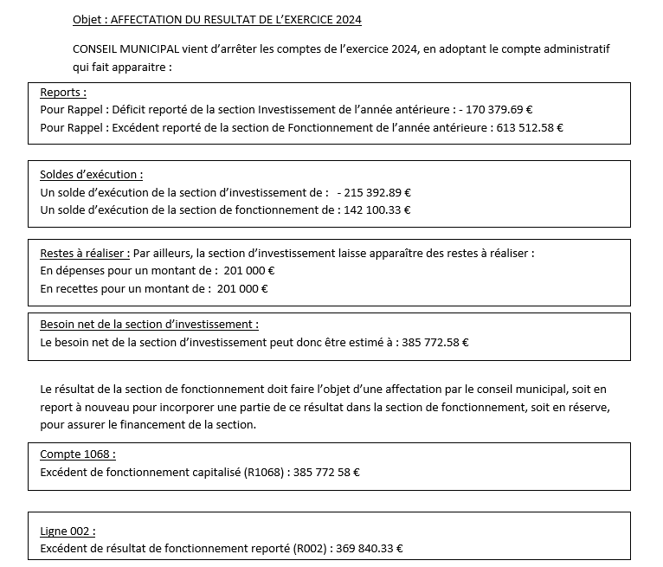

V- Délibération affectation du résultat budget multiple rural
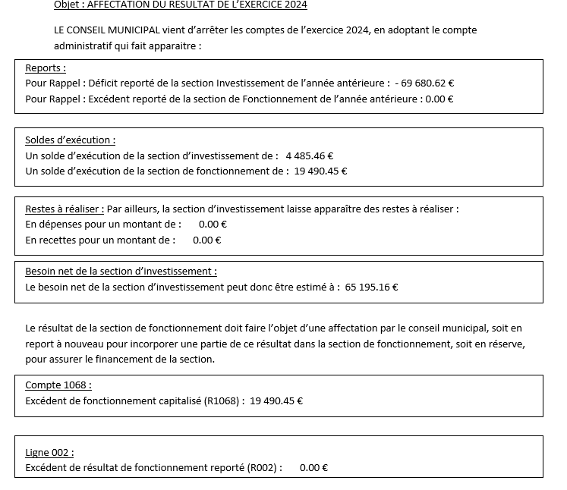
VI- Délibération vote des taxes
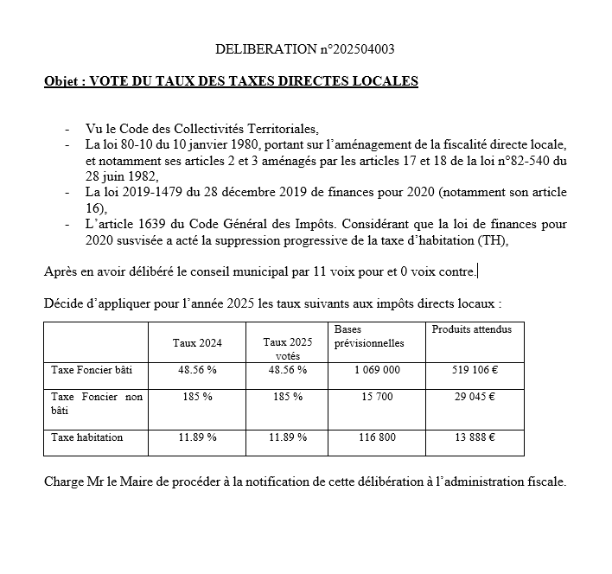

VI- Délibération vote du budget commune 2025
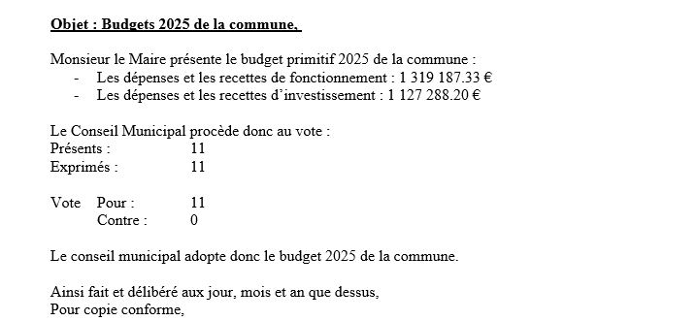

VII – Délibération vote du budget multiple rural 2025
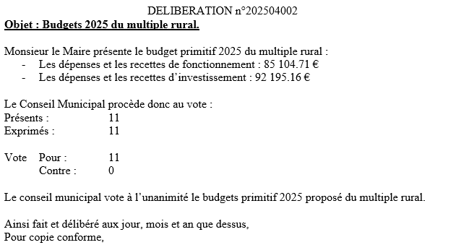

XIII – Délibération sur document cadre photovoltaïque

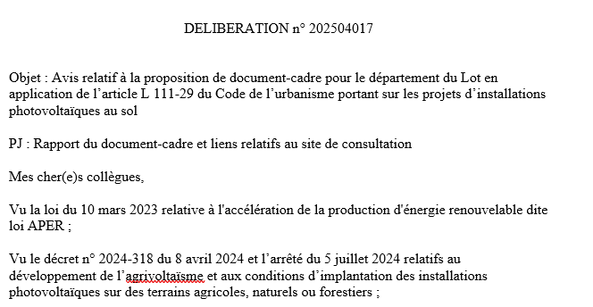
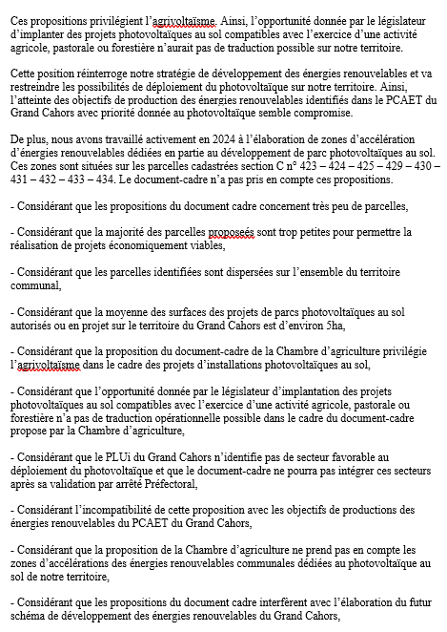

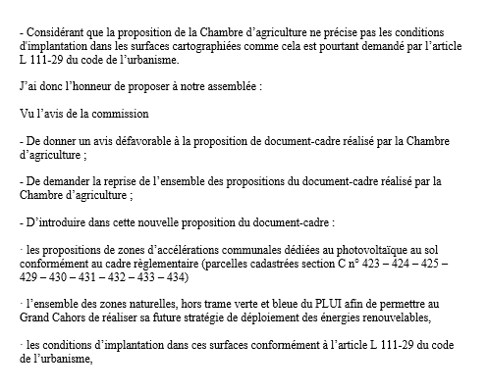

XIV – Point PLUI

Une révision est programmée, il faut en amont cibler les différentes modifications souhaitée par chaque communes.

XV- Questions diverses

Suite aux interrogations sur la nécessité de modifier la délibération concernant le RIFSEEP, après interrogations des différentes instances il s’avère que celle-ci est obligatoire.
La délibération prise sur le conseil du 18 mars 2025 sera donc validée.

Levée de la séance à 21h

